МИНИСТЕРСТВО НАУКИ И ВЫСШЕГО ОБРАЗОВАНИЯ

РОССИЙСКОЙ ФЕДЕРАЦИИ

Федеральное государственное автономное

образовательное учреждение высшего образования

«КРЫМСКИЙ ФЕДЕРАЛЬНЫЙ УНИВЕРСИТЕТ

ИМЕНИ В.И. ВЕРНАДСКОГО»

ФИЗИКО-ТЕХНИЧЕСКИЙ ИНСТИТУТ

ОТЧЕТ ПО ПРАКТИЧЕСКОЙ РАБОЕТ №6

ПО ДИСЦИПЛИНЕ

«ОСНОВЫ ИНФОРМАЦИОННОЙ БЕЗОПАСТНОСТИ»

студента 3 курса

группы ИВТ-б-о-222(1)

Гоголева Виктора

Симферополь, 2024

**СОДЕРЖАНИЕ**

ВВЕДЕНИЕ 3

ОБЩАЯ ИНФОРМАЦИЯ О КОМПАНИИ 4

Описание инфраструктуры организации 4

Веб-сайты и приложения 5

Требования к экспертам 6

Анализируемые аспекты 7

РАСЧЕТ И ПРОВЕРКА МАТРИЦЫ СРАВНЕНИЙ 9

Матрица парных сравнений 9

Нормированная матрица 10

Собственные значения и приоритетный вектор 11

Отношение согласованности (ОС) 12

АУДИТ КОМПАНИИ «АВИАБИЛЕТИКС» 13

Последствия реализации атаки на предприятие 13

Описание модели угроз 14

Возможные источники реализации угроз 16

Уровни возможностей нарушителей 17

Меры защиты компании для предотвращения и профилактики атак 18

ЗАКЛЮЧЕНИЕ 19

# **ВВЕДЕНИЕ**

В современном мире обеспечение информационной безопасности (ИБ) является критически важной задачей для предприятий и организаций. Аудит информационной безопасности позволяет выявить слабые места в системе защиты данных и разработать меры по их устранению, что помогает минимизировать риски утечек данных и кибератак. Важно, чтобы внутренние политики и процедуры компании соответствовали законодательным требованиям и государственным нормативным актам, таким как стандарты ФСТЭК.

Целью данной работы является проведение комплексного аудита информационной безопасности компании "Авиабилетикс". Для достижения этой цели были поставлены следующие задачи:

* выделить ключевые аспекты для анализа безопасности;
* построить матрицу парных сравнений для оценки важности различных аспектов безопасности;
* провести анализ возможных угроз и классифицировать их;
* разработать рекомендации и меры по улучшению информационной безопасности компании.

# **ОБЩАЯ ИНФОРМАЦИЯ О КОМПАНИИ**

Компания "Авиабилетикс" – это современная компания, специализирующаяся на продаже и бронировании авиабилетов. Основная цель компании – предоставление клиентам удобного и быстрого доступа к бронированию авиабилетов через собственный веб-сайт и мобильные приложения. "Авиабилетикс" стремится к обеспечению высококачественного сервиса и безопасности данных клиентов.

Штат компании включает 120 сотрудников, из которых 40 человек составляют административный персонал, 30 – технические специалисты и 50 - менеджеры по работе с клиентами.

Компания также имеет филиалы в нескольких крупных городах, что позволяет эффективно обслуживать клиентов по всей стране. Головной офис находится в городе Москва.

## **Описание инфраструктуры организации**

Инфраструктура компании "Авиабилетикс" состоит из высокопроизводительного центра обработки данных (ЦОД), в котором развернуто 5 серверов с хранилищами общей емкостью 100 ТБ, на серверах установлена ОС Astra Linux. Для работы сотрудников используется 150 компьютеров с установленной Astra Linux Desktop.

Для управления учетными записями сотрудников используется FreeIPA для протокола LDAP.

Для обеспечения стабильного и безопасного подключения используется проводная-локальная сеть в каждом филиале. Помимо этого, реализованы две беспроводные сети:

* административная беспроводная сеть: с ограниченным доступом для сотрудников, обеспечивающая безопасность данных и сетевых ресурсов;
* общедоступная беспроводная сеть: предоставляется клиентам и сотрудникам для доступа к интернету и корпоративным ресурсам.

Сотрудники подключаются по RDP соединению, предварительно используя КриптоПро NGate для подключения к VPN-шлюзу компании. Это обеспечивает высокий уровень безопасности и защищает данные от несанкционированного доступа.

Особое внимание компания уделяет безопасности данных. Так как компания работает с паспортными данными клиентов, базы данных с такой информацией выделены в отдельную область сети с повышенным уровнем защиты.

## **Веб-сайты и приложения**

Для удобства пользователей компания "Авиабилетикс" разработала веб-версию сайта и мобильные приложения для платформ Android и iOS. Веб-серверы, обслуживающие эти приложения, находятся в демилитаризованной зоне (DMZ), что обеспечивает дополнительную безопасность и изоляцию от внутренней сети компании.

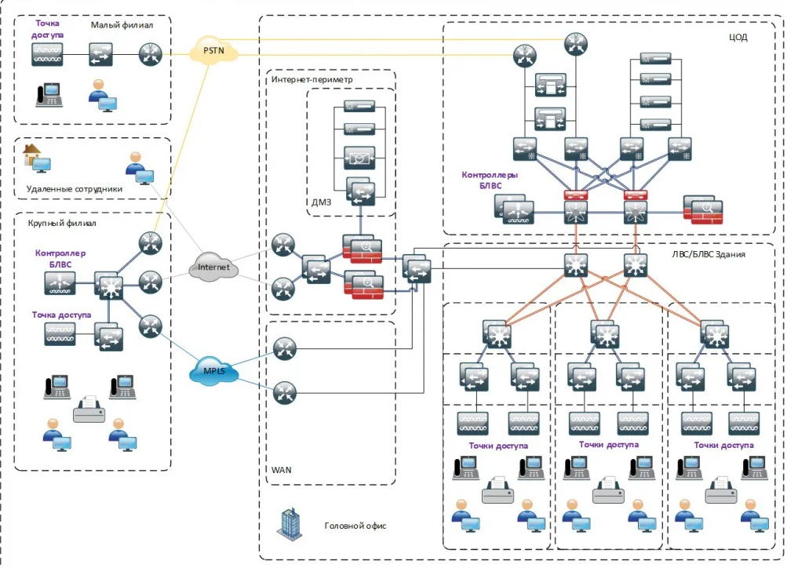Рисунок 1 – сетевая архитектура предприятия

## **Требования к экспертам**

Для проведения оценки безопасности компании "Авиабилетикс" необходимы эксперты, к ним предъявляются следующие требования:

* оконченное высшее образование в области ИТ или ИБ;
* опыт работы в сфере информационной безопасности не менее 2 лет с акцентом на безопасность веб-приложений и мобильных приложений;
* профессиональные сертификаты, такие как CISSP, CEH, или CISA;
* знание стандартов безопасности в авиационной индустрии, таких как PCI DSS для обработки платежей;
* глубокие знания и опыт работы с системами шифрования и защиты данных, включая асимметричное и симметричное шифрование, токенизация данных.
* навыки работы с инструментами для анализа защищенности веб-приложений и сетевых инфраструктур (например, OWASP ZAP, Kali Linux, Burpsuit, Postman).
* опыт проведения тестов на проникновение (Penetration Testing) и оценок уязвимостей в облачных средах.

## **Анализируемые аспекты**

В рамках данной работы были выделены следующие аспекты ИБ в компании «Авиабилетикс» для анализа:

* защита персональных данных клиентов: оценка методов защиты паспортных данных и других личных данных, хранящихся в базах данных. Проверка соответствия требованиям GDPR и других нормативных актов по защите данных;
* защищенность инфраструктуры: анализ программных и аппаратных продуктов, используемых при разработке/сопровождении ПО, управление доступом и аутентификация, проверка политик паролей, реализация многофакторной аутентификации (MFA) и управление ролями и правами доступа сотрудников через протокол LDAP;
* безопасность веб-приложений и мобильных приложений: Проведение тестов на проникновение для выявления уязвимостей в программных продуктах компании. Анализ на соответствие рекомендациям OWASP Top 10;
* мониторинг и управление инцидентами: оценка системы мониторинга сетевых угроз и планов реагирования на инциденты безопасности. Анализ процедур восстановления после инцидентов и их тестирования, проверка наличия систем резервного копирования и возможности отката к предыдущим версиям продуктового решения;
* соответствие нормативным требованиям и стандартам ДИБ: проверка соответствия внутренним политикам безопасности и требованиям международных стандартов (например, ISO/IEC 27001). Также сюда входит проверка физических, программных, аппаратных устройств и средств на наличие программных закладок, актуальных версий ПО, а также соответствие стандартам и нормативным документам ДИБ.

# **РАСЧЕТ И ПРОВЕРКА МАТРИЦЫ СРАВНЕНИЙ**

## **Матрица парных сравнений**

| Аспекты/Сравнение |  | Защита ПД клиентов | Защита инфраструктуры | Безопасность программных продуктов | Реагирование на инциденты | Соответствие требованиям ДИБ |
| --- | --- | --- | --- | --- | --- | --- |
| Защита ПД клиентов |  | 1 | 6 | 8 | 7 | 9 |
| Защита инфраструктуры |  | 1/6 | 1 | 4 | 3 | 5 |
| Безопасность программных продуктов |  | 1/8 | 1/4 | 1 | 1/3 | 4 |
| Реагирование на инциденты |  | 1/7 | 1/3 | 3 | 1 | 6 |
| Соответствие требованиям ДИБ |  | 1/9 | 1/5 | 1/4 | 1/6 | 1 |

Таблица 1 – матрица парных сравнений аспектов ИБ

Для оценки и ранжирования аспектов анализа компании будет использоваться матрица парных сравнений. Было выделено 5 аспектов: защита ПД клиентов, защита инфраструктуры, безопасность программных продуктов, реагирование на инциденты, соответствия требованиям ДИБ.

## **Нормированная матрица**

| Аспекты/Сравнение |  | Защита ПД клиентов | Защита инфраструктуры | Безопасность программных продуктов | Реагирование на инциденты | Соответствие требованиям ДИБ |
| --- | --- | --- | --- | --- | --- | --- |
| Защита ПД клиентов |  | 0.651 | 0.761 | 0.492 | 0.609 | 0.360 |
| Защита инфраструктуры |  | 0.109 | 0.127 | 0.246 | 0.261 | 0.20 |
| Безопасность программных продуктов |  | 0.082 | 0.032 | 0.062 | 0.029 | 0.160 |
| Реагирование на инциденты |  | 0.093 | 0.042 | 0.185 | 0.087 | 0.240 |
| Соответствие требованиям ДИБ |  | 0.072 | 0.025 | 0.015 | 0.014 | 0.040 |

Таблица 2 – матрица парных сравнений аспектов после нормирования значения

Для дальнейших вычислений следует нормировать матрицу (привести её значения в диапазон 0 – 1), для этого значение в ячейке делится на сумму всех элементов в этой колонке.

## **Собственные значения и приоритетный вектор**

|  |  |  |  |
| --- | --- | --- | --- |
| Аспект | Собственное значение | Приоритетный вектор | Результат деления (Собственное значение / Приоритет) |
| Защита ПД клиентов | 2.873 | 0.575 | 5.001 |
| Защита инфраструктуры | 1.146 | 0.189 | 6.065 |
| Безопасность программных продуктов | 0.416 | 0.073 | 5.699 |
| Реагирование на инциденты | 0,775 | 0.129 | 5.768 |
| Соответствие требованиям ДИБ | 0.271 | 0.033 | 6.007 |

Таблица 3 – таблица собственных значений аспектов и приоритетного вектора

В таблице 3 рассчитаны собственные значения аспектов и приоритетный вектор.

Приоритетный вектор – показывает относительную важную каждой категории. Вычисляется как среднее значение нормализованных строк.

Собственное значение – считается как произведение приоритетного вектора на исходную матрицу. Этот параметр отражает насколько хорошо согласованы аспекты внутри матрицы согласования.

Результат деления – среднее значение в этом столбце должны быть близки к размерности матрицы, если это так, то матрица хорошо согласована и сравнения верны.

**Собственное значение матрицы**

Благодаря вычислениям из таблицы 3, можно вычислить собственное значение матрицы.

Собственное значение матрицы (λmax) - Среднее значение собственных значений элементов:

*λmax = (5.001 + 6.065 + 5.699 + 5.768 + 6.007) / 5 = 5.411*

**Индекс согласованности (ИС)**

Далее вычислим ИС, этот параметр показывает степень согласованности матрицы парных сравнений.

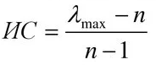

где ИС — индекс согласованности,

λmax — собственное значение матрицы,

n — количество критериев.

*ИС = (5.411 - 5) / (5 - 1) = 0.411 / 4 = 0.102*

## **Отношение согласованности (ОС)**

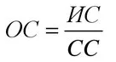

где ОС — отношение согласованности,

ИС — индекс согласованности,

СС — математическое ожидание индекса согласования (для 5x5 = 1.12)

*ОС = 0.102 / 1.12 = 0.091*

Так как значение CR составляет 0.091 что меньше 0.1, можно сделать

вывод, что матрица парных сравнений согласована.

# **АУДИТ КОМПАНИИ «АВИАБИЛЕТИКС»**

## **Последствия реализации атаки на предприятие**

Если на ИБ составляющую компании будет успешно реализована атака, то возможны следующие последствия:

* нарушение отказоустойчивости продуктов: вредоносные действия со стороны третьих лиц посредством DDoS-атак, SQL-инъекций, атак типа «Человек по середине» способны нарушить работоспособность и доступность решений организации;
* репутационные и финансовые риски: в следствии реализации атаки, имеется большая вероятность потери репутации, клиентской базы, акционеров и инвесторов, так же могут возникнуть судебные иски и процессы, как следствие – крупные финансовые затраты;
* потеря и утечка пользовательских данных: атаки способны привести к полной потери, или же утечки ПД и другой информации о пользователях (предпочтения в виде cookie-files, токенов авторизации, id). Важным моментом работы аудита будет акцент на наличии функционала резервного копирования и возможности отката к предыдущим версиям продукта;
* компрометированные учетных записей сотрудников: в результате применения методов социальной инженерии (фишинга, спуфинга, смишинга, вишинга, редтекстинга, байтинга) может произойти получение несанкционированного доступа к ТУЗ и УЗ сотрудников, как результат возможны: доступ к конфиденциальной информации, изменение критических настроек инфраструктуры, проведение несогласованных операций в ИС.

## **Описание модели угроз**

Классификации угроз безопасности информации для компании. В рамках работы были выделены основные классы угроз, которыми могут быть подвержены аспекты ИБ компании «Авиабилетикс».

По виду защищаемой от угроз безопасности информации:

* конфиденциальная информация: Персональные данные клиентов и сотрудников, финансовые данные, коммерческие тайны, интеллектуальная собственность;
* целостность данных: Данные о транзакциях, конфигурационные файлы, исходный код программного обеспечения, резервные копии данных;
* доступность сервисов: веб-сайт компании, CRM-система, системы управления базами данных, почтовый сервис, мобильные приложения для клиентов.

По видам возможных источников угроз безопасности:

* внутренний нарушитель: cсотрудники компании, бывшие сотрудники с сохранившимся доступом, подрядчики и консультанты;
* внешний нарушитель: xакеры, киберпреступники, конкуренты, использующие интернет для атак, организованные кибергруппы;
* стихийные бедствия и техногенные катастрофы: пожары, наводнения, отключения электроэнергии, аппаратные сбои, террористические акты.

По способу реализации угроз безопасности:

* несанкционированный доступ: попытки обхода механизмов аутентификации и авторизации, использование украденных учетных данных;
* вредоносное программное обеспечение: вирусы, трояны, черви, программы-вымогатели, рекламное ПО, программные закладки;
* социальная инженерия: фишинг, убеждение сотрудников выдать конфиденциальную информацию, поддельные техподдержки;
* уязвимости программного обеспечения: использование уязвимостей в приложениях, операционных системах и сетевых устройствах;
* физический доступ: кража оборудования, доступ к защищенным зонам без разрешения.

По виду защищаемой от угроз безопасности информации:

* операционные данные: логи доступа, отчеты об ошибках, данные о производительности системы;
* общие данные: расчетные счета и реквизиты компании, квитанции о доходах/расходах;
* критические данные: ТЗ релизов, данные от ТУЗ/УЗ, архитектурные схемы сети, протоколы заседаний и совещаний, API токены, ПД клиентов.

По видам возможных источников угроз безопасности:

* инсайдерская угроза: текущие и бывшие сотрудники, имеющие глубокие знания о внутренней инфраструктуре компании;
* поставщики и партнеры: внешние организации, имеющие доступ к информационным системам компании.

По способу реализации угроз безопасности:

* злоупотребление привилегиями: несанкционированное использование административных прав для доступа к конфиденциальной информации;
* эксплуатация социальных сетей: использование публично доступной информации для проведения таргетированных атак.

## **Возможные источники реализации угроз**

| № | Виды нарушителей | Категории | Возможные цели |
| --- | --- | --- | --- |
| 1 | Работники иностранных спецслужб | Внешний | Нарушение работы транспортного обращения страны, подрыв авторитета РФ на мировой арене |
| 2 | Киберпреступники (ОПГ хакеров) | Внешний | Получение финансовой выгоды (вымогательство, кража данных для продажи, публикация данных в общий доступ) |
| 3 | Текущие(бывшие) сотрудники | Внутренний | Месть, получение выгоды от продажи данных, нанесение ущерба репутации компании |
| 4 | Рядовые сотрудники | Внутренний | Непреднамеренные действия, случайная потеря данных, заражение вредоносным ПО |
| 6 | Террористические группировки | Внешний | Совершение террористических актов, экстремистских действий в филиалах(офисах) компании |

Таблица 4 - таблица категорий нарушителей и их целей

В таблице выше показаны 4 основные категории нарушителей, определена их категория относительно сущности самой компании и определены возможные цели и умысел действий соответствующих видов.

## **Уровни возможностей нарушителей**

| № | Уровень возможностей нарушителей | Возможности нарушителей по реализации угроз безопасности информации | Виды нарушителей |
| --- | --- | --- | --- |
| 1 | Нарушитель, обладающий стандартными возможностями | Использует базовые и классические уязвимости, простые скрипты и общедоступные инструменты | Рядовые пользователи (сотрудники компании) |
| 2 | Нарушитель, обладающий привилегированными и возможностями | Знаком с архитектурой сети, инфраструктурой компании и ИС. Использует более сложные инструменты, может модифицировать скрипты, возможно имеет подельников в лице текущих сотрудников) | Недовольные сотрудники, опытные бывшие сотрудники |
| 3 | Нарушитель, обладающий повышенными возможностями | Может разрабатывать собственные эксплойты, использует уязвимости нулевого дня | Киберпреступники, кибер-организации |
| 4 | Нарушитель, обладающий наивысшими возможностями | Имеет доступ к ресурсам государства, высококвалифицированные специалисты, скоординированные атаки | Конкуренты (с привлечением специалистов), государственные структуры, иностранные агентства и службы |

Таблица 5 – уровни возможностей нарушителей

В таблице 5 представлены 4 уровня нарушителей ИБ компании «Авиабилетикс», описаны их технические возможности, и степень мастерства, для каждого уровня представлен пример вида нарушителя.

## **Меры защиты компании для предотвращения и профилактики атак**

| № | Уровень возможностей нарушителей | Меры защиты |
| --- | --- | --- |
| H1 | Нарушитель, обладающий стандартными возможностями | Курсы ИБ для сотрудников, ограничение возможностей пользователей и сотрудников ИС по ролевой модели, своевременное обновление ПО согласно инструкциям ДИБ |
| H2 | Нарушитель, обладающий привилегированными возможностями | Внедрение систем обнаружения и предотвращения вторжений (IDS/IPS), усиление контроля доступа, регулярные аудиты безопасности и проверка МСЭ. Периодическая проверка актуальных ТУЗ/УЗ и их прав доступа, реализация систем резервного копирования |
| H3 | Нарушитель, обладающий повышенными возможностями | Проведение анализа защищенности (pentest), использование средств защиты веб-приложений (WAF), сегментация сети. Выделение ключевых серверов в DMZ. Настройка firewall, реализация систем резервного копирования, ведение профилактических и аварийных работ на серверах |
| H4 | Нарушитель, обладающий наивысшими возможностями | Использование российского-лицензированного ПО и услугами импортозамещения. Комплексный подход к безопасности, покупка решений от ведущих поставщиков в государстве, настройка мониторинга и нотификации об инцидентах |

Талица 6 - Меры защиты компании для предотвращения и профилактики атак и угроз

В таблице выше показан результат аудита компании, даны практические рекомендации по мерам защиты и профилактики ИБ в целевой организации.

# **ЗАКЛЮЧЕНИЕ**

В ходе данной работы был проведен комплексный аудит информационной безопасности компании "Авиабилетикс". Были выполнены следующие этапы:

* выделение ключевых аспектов для анализа безопасности: Оценены защита персональных данных клиентов, безопасность веб-приложений и мобильных приложений, защищенность инфраструктуры, мониторинг и управление инцидентами, соответствие нормативным требованиям и стандартам ДИБ;
* построение матрицы парных сравнений: Проведен анализ важности различных аспектов безопасности с использованием матрицы парных сравнений, что позволило определить приоритеты в защите информационных систем;
* анализ возможных угроз и классификация: Выявлены ключевые угрозы, такие как утечка данных, кибератаки, потеря данных, нарушение доступности сервисов и компрометация учетных записей сотрудников. Проведена классификация угроз по видам нарушителей и способам реализации;
* разработка мер по улучшению информационной безопасности: предложены меры по защите от различных угроз и практические рекомендации по защите и профилактике ИБ в компании.

Все рекомендации и меры были разработаны с учетом требований и рекомендаций ФСТЭК. Это позволит компании "Авиабилетикс" обеспечить высокий уровень безопасности данных клиентов и устойчивость своих сервисов к различным видам угроз, что, в свою очередь, способствует укреплению доверия клиентов и партнеров, а также повышению репутации на рынке.